

INSTITUTO PROFESIONAL AIEP

**SOFTWARE ADMINISTRACIÓN DE BODEGA MUNCIPALIDAD DE PERALILLO**

NICOLAS AVILA BISKUPOVIC

MARIO GONZALEZ GUERREROS

SEBASTIAN ALVAREZ RUBILAR (en duda)

TESIS PARA OPTAR AL TITULO: TECNICO EN PROGRAMACION COMPUTACIONAL

PROFESOR GUIA: RODRIGO PEDRERO CADIZ

SAN FERNANDO, MES DE ENTREGA DE TRABAJO, 2017

**INDICE**

**RESUMEN**

**INTRODUCCION**

La Municipalidad de Peralillo representada como una entidad pública de la comuna, se ha visto afectado por la mala administración de la bodega y sus recursos primarios, puesto que el mismo departamento que se encarga de realizar la contabilidad o entrada y salida de los productos de la bodega, no cuenta con un software que realice el conteo diario.

Nosotros en el presente proyecto nos dedicaremos a confeccionar un programa informático, para Gestión de Bodega para la Municipalidad.

Para identificar detalladamente las necesidades a cubrir en el Municipio, se hará uso de las instrumentos necesarios utilizados en clases para identificar la problemática y diversos factores contribuyentes a la hora de realizar el proyecto, herramientas tales como la Toma de Requerimientos, Casos de uso, Encuestas, Análisis FODA, Factibilidades, Carta Gantt, entre otras de las utilidades para lograr nuestro objetivo.

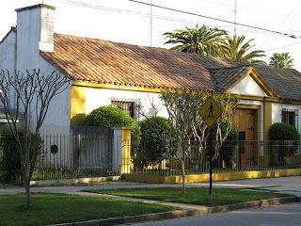

**IDENTIFICACION DEL PROBLEMA**

Con la nueva administración presente, se observó que no existía un programa clave para la gestión de los artículos de la bodega correspondiente a la Municipalidad de Peralillo, lo cual finanzas está obligadamente administrar con planillas de Excel e informes el conteo de los productos siendo un trabajo engorroso y menos intuitivo.

El Alcalde Don Carlos Utman Goldschmid y el Jefe de Informática, nos solicitó un sistema de bodega para poder tener una administración más limpia, ágil, rápida y simple.

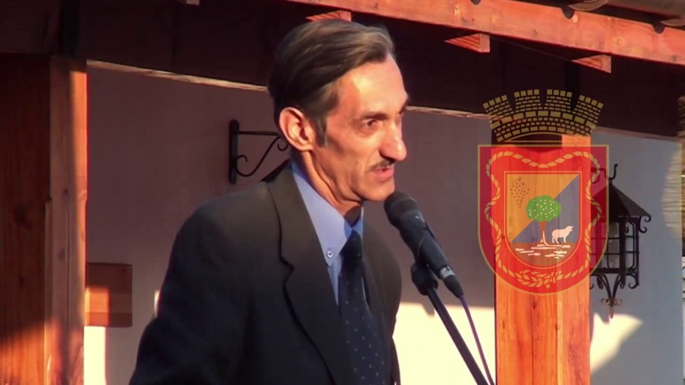

**SOLUCIÓN AL PROBLEMA**

Haciendo hincapié a las peticiones del nuevo alcalde, el nuevo sistema de administración contará con entrada y salida de productos y un sinfín de utilidades extras, que de cierta manera le brindará apoyo al usuario mismo.

A continuación se dará conocer las características que se emplearán en el programa:

* El Sistema para poder administrar los préstamos y compras de los artículos, contará con una conexión a base de datos en Mysql, desde una Conexión local y con Procedimientos de Almacenado.
* El Programa se construye en el Entorno de Desarrollo Integrado (IDE) Visual Studio 2015, en el Lenguaje de Desarrollo Visual Basic o VB.NET, al cual el código será simplificado, para que las tareas que se realicen, sean rápidas y estables.
* El Software será instalado en un computador con Windows 7 Ultimate donde el mismo departamento de informática de la Municipalidad nos brindarán para poder gestionar la bodega.
* El Inventario será controlado desde el mismo programa.
* Se agregará un Login, de Usuario y Contraseña donde el mismo administrador será el encargado de la gestión. Nuestro equipo incluyó una pequeña sección de recuperación de contraseña (algo similar a algunas páginas web como Gmail, Facebook o Junaeb Sodexo)
* El Software contará con un registro de usuarios donde se le harán los préstamos y compras correspondientes.
* El Software incluirá un sub-login donde el mismo administrador será registrado con otro usuario y contraseña para gestionar varias opciones del programa, además él mismo podrá eliminar o crear, productos, etc.
* El Software contará con diversos historiales de préstamos, compras y devoluciones con filtros de fechas.
* El Software se agregará una sección de préstamos y compras de la misma bodega, ligada con el usuario al cual solicito el producto.
* El Software vendrá con una sección de devoluciones de los mismos artículos prestados.



**CUESTIONARIOS**

A partir del presente cuestionario nosotros pudimos identificar los principales problemas que pueden tener el personal a la hora de usar el software. Se elaborara un set de 10 preguntas con alternativas, y luego una entrevista más detallada.

**ENTREVISTA**

Luego de la identificación de los principales factores en interacción del personal con el software o tecnología gracias al cuestionario, ahora se elaborara una entrevista con más detalle y así poder avanzar en las siguientes etapas de elaboración del software.

* **¿Usted es una persona calificada para realizar la siguiente entrevista?**

R: Me considero la persona calificada ya que estoy presente en la gestión del stock de la bodega y recibir las facturas o guías de despacho que entran en la municipalidad.

* **¿Qué es lo que usted Necesita?**

R: Necesito un programa informático para gestionar la bodega interna y por consiguiente llevar un control del stock y gastos que recibimos por las facturas por compras de los mismos productos.

* **¿Qué es lo que debe contener el programa?**

R: El nuevo programa podría tener lo mismo que le comenté en el punto anterior, también más seguridad incluyendo una clave o algo así para que personas no autorizadas entren sin permiso.

* **¿A quién se le ocurrió la idea de planificar esta idea de software?**

R: Nuestro Alcalde le surgió ideas para la seguridad de nuestra municipalidad, aparte él recién ingresó al municipio, hará algunos cambios. Y nosotros nos pareció una idea estupenda, ya que tenía esa inquietud de la seguridad de nuestra bodega.

* **¿Qué equipo están usando?**

R: Se ocupa un computador, creo yo, requisitos óptimos para la prueba del programa.

* **¿Puede describirme el sistema que se ocupa?**

R: Sinceramente poco sé de computadores, pero ustedes pueden revisarlo.

* **¿Usted tiene conocimiento con la gestión de la mercadería?**

R: Yo tengo el conocimiento en la gestión de manera “antigua”, ordenando las facturas y después rindiendo cuentas al departamento de finanzas.

* **¿Usted cuánto tiempo lleva acá gestionando este departamento y si es necesario una “nueva” bodega con el futuro programa?**

R: Se piensa que sí, ya que me ayudaría enormemente con la gestión de la misma, ya que los productos vienen en masa y es difícil calcularlos inmediatamente. En relación al tiempo que llevo en la empresa, estoy 10 años, y todo este tiempo, muy poco se han preocupado en este sector. El programa que ustedes proponen viene en ayudarme con todo el trabajo que realizo.

**CONCLUSIONES ENTREVISTAS Y CUESTIONARIOS**

**OBJETIVOS DE LA PROPUESTA**

Generales:

* Mejorar errores para garantizar un buen funcionamiento en tiempo de ejecución.
* Desarrollar nueva de interfaz de usuario con mensajes de uso en cada opción, donde el cliente se sentirá cómodo y no tenga problemas al usar el programa.
* Instalar y crear base de datos, realizar test y encontrar posibles errores para efectos de desempeño y desestabilidad.
* Garantizar el buen desempeño de usuario en este sistema.
* Contribuir con la mejora permanente de la municipalidad mediante uso de nuestro sistema informático.
* Incorporar las funciones necesarias para garantizar la buena labor de usuarios y administradores encargados.

Específicos:

* Evitar la reutilización de código para mejorar constantemente nuestro programa y simplificar los algoritmos para la máxima funcionalidad posible.
* Realizar reuniones con usuarios y administradores del sistema para que se familiaricen con el software.
* Realizar reuniones con los Jefes de Departamentos para asegurar el buen funcionamiento y desarrollo del proyecto de forma quincenal.
* Generar mejoras de códigos y mantenimientos de éstos de forma mensual, semestral y/o anual y simplificación del programa.
* Realizar pruebas de funcionamiento para evitar bugs y hacer que nuestro software crezca y se desarrolle de manera correcta en un tiempo determinado.
* Generar retro-alimentación, para que los mismos usuarios se sientan cómodos con las nuevas características que se emplearan en el software

**JUSTIFICACIÓN Y RELEVANCIA**

**Impacto Social:**

* Mejora en calidad de compra (experiencia de compra).
* Ahorro de tiempo.
* Nueva forma de trabajar.

**Impacto Económico:**

* Mejora el número de compras o ventas.
* Mayor nivel de productividad.
* Orden de facturas y/o guías de despacho de los proveedores.
* Evita diferencias de cálculos en registros

**Impacto Técnico:**

* Mejorar y agiliza las transacciones que se efectúan en la bodega.
* Mayor robustez y menos errores de ejecución por parte del sistema.
* Contraseñas ligadas a BD, pero gestionada de forma aislada.
* Mejora de equipos (Reparación del Mismo).

**ALCANCES Y LIMITACIONES**

Los alcances que tendrá el sistema es cuando el usuario ingresa, tendrá un login del cual éste administra el programa. Incluido la gestión de base de datos de los productos que entren, así como el precio y cantidad entregada, en ciertos puntos, se podrá consultar por un fecha concreta y así el cliente podrá tomar decisiones económicas a partir de ese registro.

Los límites que tendrá el sistema es que se verá sujeto a stock, lo cual no se podrá prestar y/o vender productos más de lo que hay en bodega. Así se evitará robos y malas intenciones de algunas personas.

**TOMA DE REQUERIMIENTOS**

Requerimientos De Usuario: Nuestra empresa requiere de un sistema informático capaz de gestionar el stock de la bodega. Ellos desean que se tome énfasis a ese punto, igualmente guiados a lo anterior con respaldo de documentos mercantiles que originan dichas compras. Un apartado para crear una contraseña para evitar el mal uso del sistema. Nuestro equipo le solicitó un pequeño lugar visible, un link para recuperar la contraseña por si se le olvida.

Requerimientos De Sistema: Se instalará en un computador que nuestro cliente ya tiene, sus características se darán a conocer más adelante. A pesar que la tecnología avanza velozmente, le haremos hincapié a este segmento, por el volumen de datos que gestionará en el futuro.

Requerimientos Funcionales: El programa en cuestión debe ser ágil y potente para nuestro cliente, ya que su uso aplicará mucha demanda de stock, en referencia a la cantidad de productos que hay, sobre todo cuando hay mucha mano de obra en materiales. Tendrá bosquejos para que el cliente pueda familiarizarse, pudiendo así modificarlo en caso de que la misma municipalidad lo desee.

Requerimientos No Funcionales: Se buscará una manera de obtener un programa que sea potente, pero a la vez simple para el usuario y que el mismo software se adapte al tipo de hardware que tiene la empresa, por consiguiente se creará un apartado para las claves o contraseñas, ya que la misma municipalidad tiene información sensible ya registrada.

**DETALLES TECNICOS**

|  |  |
| --- | --- |
| Atributos | Definiciones |
| Procesador | Intel i5 |
| Ram (Random Access Memory) | 4096 Mb |
| Monitor | 17 Pulgadas |
| Periféricos | Teclado y Mouse |
| Sistema Operativo | Windows 7 Ultimate x64 (Licenciado) |
| Conexión de Computador | Cable de Red LAN Empresa Movistar |
| Lenguaje de Programación | Visual Basic 2015 |
| Motor de Base de Datos | Mysql |

**ANÁLISIS F.O.D.A**

|  |  |  |  |
| --- | --- | --- | --- |
| F | O | D | A |
| Liderazgo del Alcalde | Participación Ciudadana | Localidades Apartadas | Falta de servicios públicos avanzados |
| Becas Municipales | Pueblo muy Influyente en sus tradiciones | Sus habitantes deben viajar para comprar o realizar chequeos médicos | Límites de Proyectos por parte del gobierno |
| Calidad del Servicio Publico | Gente Sencilla | Pueblo netamente rural | Exposición a efectos de drogas y delincuencia |
| Personal Capacitado para dar soluciones concretas | Locomoción accesible desde o hacia varios puntos | Algunos Trabajadores no viven en la misma ciudad | Algunos sectores No cuentan con pavimentación o señal de teléfonos. |
| Publo tranquilo para vivir |  | Los partidos políticos de los concejales o de la mayoría en la municipalidad impiden realización de proyectos comunales a corto y largo plazo |  |

**NOTA:** El texto en amarillo representa el FODA de la municipalidad y en blanco al pueblo en general.

**TABLA DE PROYECTO**

|  |  |  |
| --- | --- | --- |
| Actividades | Días | Fechas |
| Introducción a la Practica | 1 | 23/01/2017 |
| Identificación y Solución del Problema | 1 | 24/01/2017 |
| Construcción de la Encuesta | 1 | 25/01/2017 |
| Presentación de la Encuesta | 1 | 26/01/2017 |
| Construcción de la Entrevista | 1 | 27/01/2017 |
| Presentación de la Entrevista | 1 | 30/01/2017 |
| Objetivos y Relevancia de la Propuesta | 1 | 31/01/2017 |
| Toma de Requerimientos (Usuarios, Sistema, Funcional y No Funcional) | 1 | 01/02/2017 |
| Visualización Detalles Técnicos (Computador, Sistema Operativo) | 1 | 02/02/2017 |
| Análisis F.O.D.A | 1 | 03/02/2017 |
| Factibilidad (Técnica, Operacional, Económica) | 1 | 06/02/2017 |
| Diseño Diagrama de Flujo (Lógico) | 1 | 07/02/2017 |
| Diseño Diagrama de Flujo (3 Niveles) | 1 | 08/02/2017 |
| Casos de Uso | 1 | 09/02/2017 |
| Diseño Diagrama de Estado | 1 | 10/02/2017 |
| Diseño Diagrama de Secuencia | 1 | 13/02/2017 |
| Test Equipo (Computador Windows 7) | 1 | 14/02/2017 |
| Construcción o Diseño de Base de Datos | 1 | 15/02/2017 |
| Modelo Entidad Relación Base de Datos | 1 | 16/02/2017 |
| Test Final Errores o Bugs Base de Datos | 1 | 17/02/2017 |
| Fabricación de Bocetos del Software | 1 | 20/02/2017 |
| Construcción o Diseño del Prototipo del Software | 1 | 21/02/2017 |
| Test Errores y Bugs en Prototipo del Programa | 1 | 22/02/2017 |
| Finalización del Prototipo del Software | 1 | 23/02/2017 |
| Test Errores Finales, Bugs o Ajustes Finales | 1 | 24/02/2017 |
| Finalización Diseño del Sistema | 1 | 27/02/2017 |
| Instalación Base de Datos y Pruebas Finales en Equipo Cliente | 1 | 28/02/2017 |
| Test Finales de Rendimiento y Bugs | 1 | 01/03/2017 |
| Instalación del Software y Testeo Definitivo de Errores Equipo Cliente | 1 | 02/03/2017 |
| Termino o Finalización | 1 | 03/03/2017 |

**CARTA GANTT**

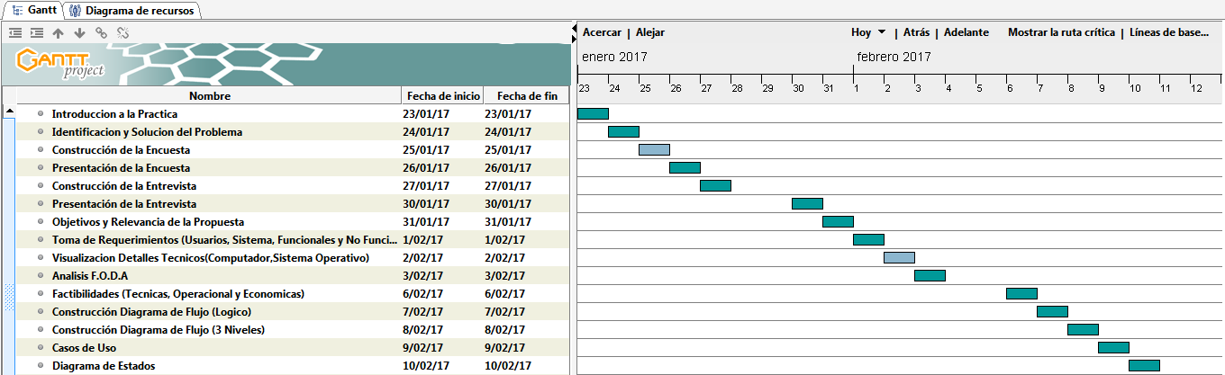

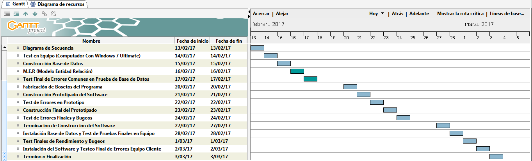

**FACTIBILIDADES**

Factibilidad Técnica: Contrastando la realidad de la municipalidad, nuestro software se equipará en un computador que el cliente ya tiene, puesto que nunca hubo un programa que administrara la bodega no se considera actualización relevante, al igual sin considerar otros materiales o mano de obra adicional.

Factibilidad Operacional: En este apartado se considera capacitaciones y aplicación del programa con sus respectivas pruebas y test de memoria para encontrar bugs, debilidades del sistema o ciertos ajustes erróneos donde el cliente notificará al respecto.

Factibilidad Económica: Se tomará las dos factibilidades anteriores y se calculará según requerimientos de la municipalidad, costos asociados y mano de obra, donde los mismos programadores trabajaron para confeccionar el software. Costo fijo de los programadores $30.000 c/u y un costo variable de $8.400 por hora, nosotros realizamos 33 horas para elaborar el software final.

**DETALLES Y COSTOS**

|  |  |
| --- | --- |
| Detalle | Costo |
| Creación del programa (Incluyendo modificaciones, depuración, creación de bases de datos) | $ 831.600 |
| Capacitaciones (alrededor de una semana hábil) | $ 6.000 |
| Instalación Programa | $ 3.500 |
| Mano de obra de los programadores (Costo fijo y no modificable) | $ 90.000 |
| Otros Costos | N/A |
| Total Presupuesto | $ 931.100 |

**DIAGRAMA DE FLUJO (LOGICO)**

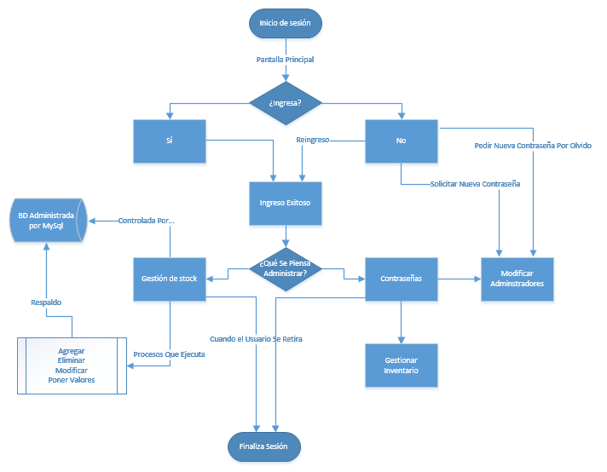

**DIAGRAMA DE FLUJO DE 3 NIVELES**

**CASOS DE USO (SIMPLIFICADO)**

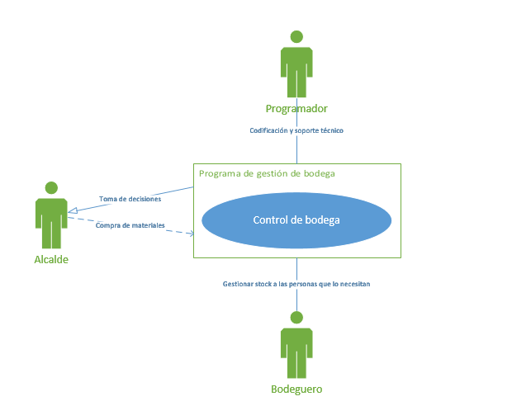

**CASOS DE USO (EXTENTIDO)**

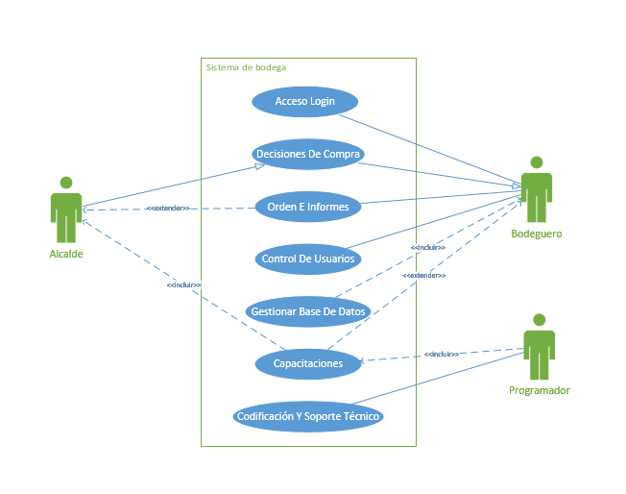

**DIAGRAMA DE ESTADOS**

Inicio Programa

Acceso Login

Gestion Usuarios

Transaccion Pedidos

Transaccion Devolucion Stock

Gestion Administradores

Gestion Articulos

**DIAGRAMA DE SECUENCIA**

1.-Primero se Inicia el Programa

2.-Luego Escribo mi Nombre y la Contraseña y si no me acuerdo o no puedo acceder ya que la contraseña es incorrecta, solo pido un código de verificación para recuperarla.

3.-En la pantalla de envío de correo electrónico, verifico primero si estoy conectado a internet para recibir mi código de verificación, si no estoy conectado, lo conecto

4.-Realizado esto, nosotros concurrimos al envío del correo, para luego ingresar el código de verificación en la ventana

5.-Revisando el correo electrónico; tomo el código y lo transcribo al programa para luego sobre escribir mi contraseña por una nueva.

6.-Hecho esto ya poder iniciar sesión.

7.-Una vez iniciado sesión, verifico si el cliente que necesita una transacción este registrado, de lo contrario si no está registrado, lo agrego como nuevo usuario.

8.-Una vez que este registrado, procedo a la gestión del artículo que el cliente necesita.

9.-Si verifico que el producto no existe o que no se encuentra en el software, me dirijo a la sección de administrador iniciando sesión con mi alias y clave de alias en el menú principal.

10.-Dentro de la sección de administrador agrego o gestiono el artículo con su stock.

11.-Vuelvo al menú principal y procedo a gestionar la solicitud del cliente.

12.-Tomo en cuenta la cantidad en stock que muestra el programa, y el cliente al cual se le asociará el registro con sus datos.

13.-Verifico si lo comprará o solo será un préstamo temporal (si es un artículo prestado, se le informará un plazo establecido por las partes para su devolución).

14.-Realizo la transacción guardando sus datos completos.

15.-El cliente se retira satisfecho de la bodega, siendo la transacción un éxito.

**ESQUEMA BASE DE DATOS**

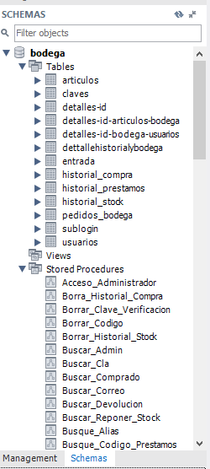

**MODELO ENTIDAD RELACIÖN**

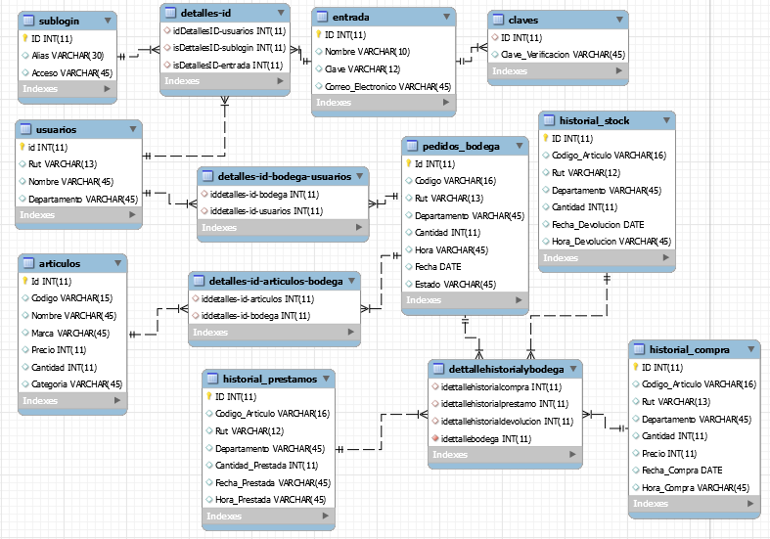

**DICCIONARIO DE DATOS**

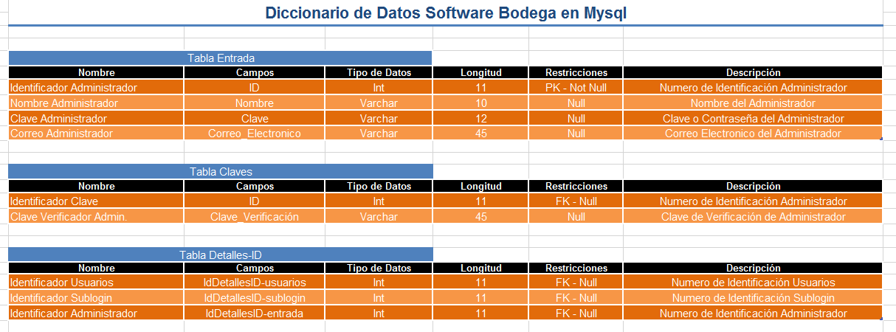

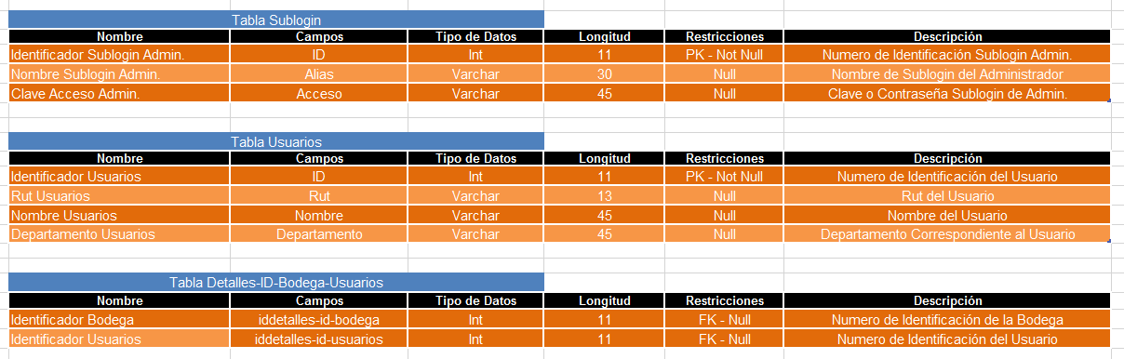

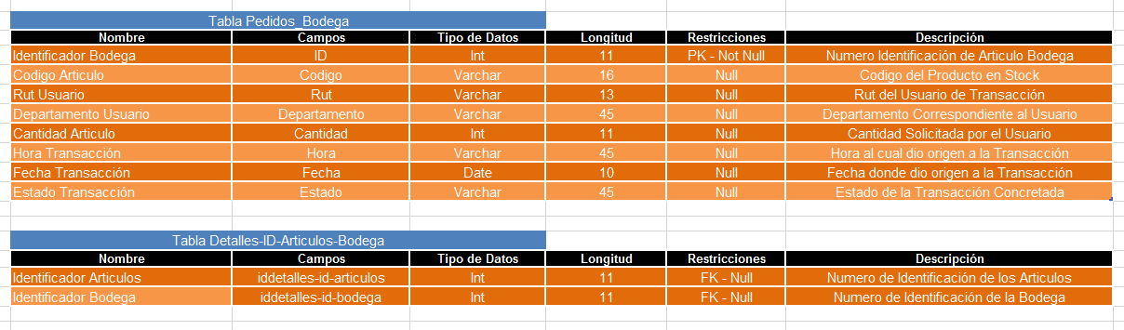

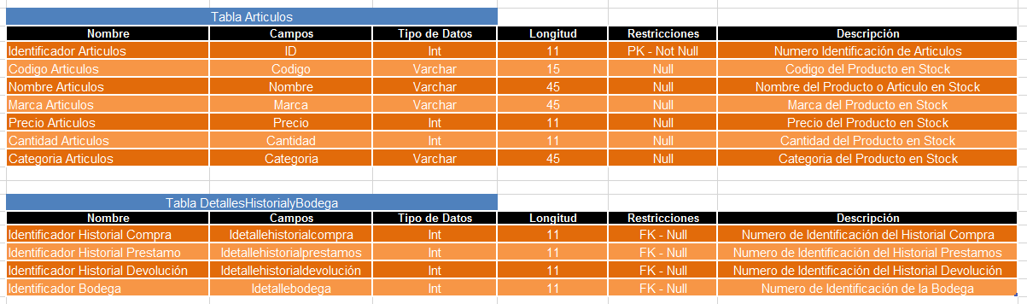

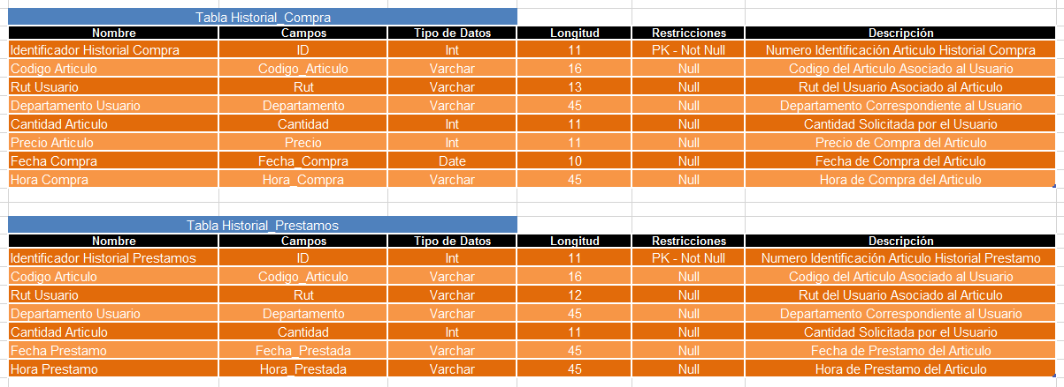

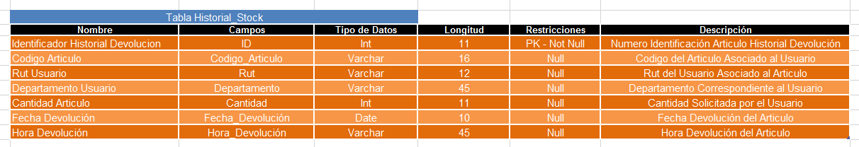

**CONCLUSIÓN**

Nuestro equipo de trabajo se unificó para la recopilación de requerimientos de la empresa estudiada, tomando en cuenta factores positivos y negativos de la misma. Obtenido todo los recursos, se comenzó a formar el equipo para la puesta en marcha del proyecto del municipio, ahí nos basamos en codificación en VB.NET, gestores de base de datos, y un apartado para la colocación de un login o contraseña para seguridad.

Comentamos con el alcalde y personas involucradas en el software, que realizaremos capacitaciones y reuniones para la ejecución y posteriores modificaciones que se realicen.

El proyecto fue realizado con unión de conocimientos del área de informática, aquí las ideas fueron claras y específicas a la hora de realizar el programa, ya que todos nos manejamos en ciertas áreas del proyecto, uno aportando en codificación, otro en encuestas y datos asociados, otro integrante en presupuestos, etc.

**BIBLIOGRAFIAS**

**ANEXOS**